Федеральное государственное автономное образовательное учреждение высшего образования

«МОСКОВСКИЙ ПОЛИТЕХНИЧЕСКИЙ УНИВЕРСИТЕТ»

Факультет информационных технологий  
Кафедра «Информатика и информационные технологии»

Направление подготовки/специальность: Информационные системы и технологии

ОТЧЕТ

по проектной практике

Студент: Рекало Алина Сергеевна Группа: 241-335_____________

Место прохождения практики: Московский Политех, кафедра «Информатика и информационные технологии»

Отчет принят с оценкой _______________ Дата ________________________

Руководитель практики: Рябчикова Анна Валерьевна

Москва 2025

# ОГЛАВЛЕНИЕ

ОГЛАВЛЕНИЕ 2

ВВЕДЕНИЕ 3

1. Общая информация о проекте 4

1.1. Название проекта 4

1.2. Цели и задачи проекта 4

1.3. Результат работы 4

2. Общая характеристика деятельности организации (заказчика проекта) 5

2.1 Наименование заказчика 5

2.2 Организационная структура 5

3. Описание задания по проектной практике 7

3.1 Базовая часть 7

3.1 Вариативная часть 8

4. Описание достигнутых результатов по проектной практике 9

ЗАКЛЮЧЕНИЕ 10

СПИСОК ИСПОЛЬЗОВАННОЙ ЛИТЕРАТУРЫ 11

ПРИЛОЖЕНИЯ 12

# ВВЕДЕНИЕ

Современные университеты сталкиваются с необходимостью оптимизации внутренних процессов, включая управление инфраструктурой, навигацию по кампусу и представление образовательного пространства в цифровом формате. Одним из перспективных направлений автоматизации является создание 3D-моделей зданий, которые могут быть интегрированы в такие платформы, как 2ГИС, для улучшения визуализации и навигации.

Московский Политех – крупный образовательный и научный центр, обладающий развитой инфраструктурой. Однако отсутствие детализированных 3D-моделей его корпусов ограничивает возможности цифрового взаимодействия с университетом. Данный проект направлен на разработку 3D-моделей зданий Московского Политеха с последующей их интеграцией в 2ГИС для повышения удобства студентов, сотрудников и гостей вуза.

1. Общая информация о проекте

## Название проекта

«Автоматизация бизнес-процессов университета (2ГИС)»

## 1.2. Цели и задачи проекта

Цель проекта:

Создание высококачественной 3D-модели зданий Московского Политеха для интеграции в платформу 2ГИС, чтобы повысить удобство навигации и привлечь внимание к университету.

Задачи проекта:

* сбор и анализ всей необходимой информации для создания точных и детализированных 3D-моделей;
* разработка четкой концепции будущего продукта (выбор ключевых объектов и элементов, которые должны быть отражены в моделях и определение стилистического подхода к моделированию);
* разработка детальной 3D-модели каждого здания Московского Политеха;
* интеграция созданных моделей в платформу 2ГИС для обеспечения доступности пользователям.

## 1.3. Результат работы

Ссылка на github: https://github.com/Ali023-Re/practice-2025-1

# 2. Общая характеристика деятельности организации (заказчика проекта)

## 2.1 Наименование заказчика

Партнером данного проекта выступила компания 2ГИС.

## 2.2 Организационная структура

Организационная структура 2ГИС Организационная структура включает следующие ключевые подразделения:

1. Руководство

* генеральный директор;
* совет директоров;
* топ-менеджеры (финансы, маркетинг, разработка).

1. Технические отделы

* разработка ПО (backend, frontend, мобильные приложения);
* геоданные и картография (сбор, обработка, визуализация данных);
* 3D-моделирование и BIM-технологии.

1. Коммерческие подразделения

* продажи и монетизация (реклама, подписки, B2B-решения);
* маркетинг и PR.

1. Поддержка и инфраструктура

* клиентская поддержка;
* IT-инфраструктура и безопасность;
* HR и администрация

2.3 Описание деятельности

2ГИС – ведущий российский сервис цифровых карт и навигации. Компания разрабатывает детализированные карты городов с поддержкой офлайн-режима, интеллектуальной маршрутизацией и актуальными данными о дорожной обстановке.

Особое внимание уделяется развитию 3D-картографии – созданию реалистичных моделей зданий и городской инфраструктуры. Для бизнеса предлагаются решения по продвижению и геоаналитике. Сервис активно использует технологии ИИ для автоматического обновления карт и улучшения поиска.

2ГИС сочетает в себе функции навигатора, справочника организаций и платформы для бизнес-решений, оставаясь одним из самых востребованных картографических сервисов в России.

# 3. Описание задания по проектной практике

# 3.1 Базовая часть

Для эффективной реализации проекта нашу группу разделили на два специализированных команды. Первая команда занималась полевыми исследованиями – участники обходили все корпуса университета, тщательно замеряя помещения и фиксируя архитектурные особенности. Вторая команда сразу приступила к цифровому моделированию: сначала создавая базовые модели в интуитивно понятной программе SweetHome3D, а затем перенося их в профессиональный 3D-редактор Blender для детальной проработки.

Команда, ответственная за замеры, работала по четкой схеме: разбились на мобильные группы по 2-3 человека. В каждой такой группе распределение обязанностей было следующим: один участник с помощью точной лазерной рулетки производил все необходимые измерения, а его напарники оперативно заносили полученные данные на чертежи, отмечая все конструктивные особенности помещений.

Из-за нехватки специалистов по трехмерному моделированию замерщики тоже самостоятельно создавали в SweetHome3D детализированную модель одного этажа того корпуса, который замеряли. Эта работа требовала особой внимательности к соблюдению всех реальных размеров и пропорций.

Также в ходе проектной практики надо было сделать сайт для своего проекта.

# 3.1 Вариативная часть

Вариативная часть задания заключалась в разработке телеграм бота на языке Python.

Цель задания – разработать функционального Telegram-бота на Python с использованием библиотеки python-telegram-bot или аналогичной. Бот должен решать практическую задачу, демонстрируя умение работать с Telegram API, обрабатывать данные и взаимодействовать с пользователями. Бот должен уметь реагировать на базовые команды, такие как /start и /help, а также обрабатывать текстовые сообщения или другие типы ввода (кнопки, голосовые, изображения). При необходимости следует предусмотреть сохранение состояния диалога.

В результате выполнения задания, был создан телеграм бот с широким функционалом, удобной навигацией и использованием современных технологий в этой сфере.

# 4. Описание достигнутых результатов по проектной практике

В результате прохождения проектной практики были достигнуты следующие результаты:

1. произведены замеры корпуса на Большой Семеновской и Прянишникова;
2. приобретены знания, как пользоваться лазерной рулеткой;
3. освоены базовые навыки, чтобы строить помещения в SweetHome3D;
4. изучены HTML и CSS для написания сайта;
5. написан телеграм бот на Python для вариативной части.

# ЗАКЛЮЧЕНИЕ

В ходе проектной практики были успешно достигнуты образовательные и профессиональные цели, связанные с автоматизацией внутренних процессов университета на базе платформы 2ГИС. Практика позволила применить теоретические знания в реальных условиях, углубить понимание работы с геоданными и 3D-моделированием, а также развить навыки командной работы и управления проектами.

Основным результатом стало создание 3D-моделей зданий Московского Политеха с использованием возможностей 2ГИС API, что открывает перспективы для их дальнейшего применения в навигации, планировании кампуса и визуализации университетской инфраструктуры. Помимо этого, в рамках практики был разработан Telegram-бот для предоставления футбольной статистики, а также статический веб-сайт проекта, оформленный с помощью HTML и CSS, который содержит всю необходимую информацию о ходе работы, участниках и документации.

Особое внимание уделялось командному взаимодействию, работе с Git для контроля версий, оформлению технической документации и взаимодействию с заказчиком. В процессе были закреплены навыки программирования на Python, работы с API, а также улучшены компетенции в области проектного менеджмента и коммуникации.

Практика подтвердила важность автоматизации пространственных данных для образовательных учреждений и продемонстрировала потенциал дальнейшего развития проекта, включая интеграцию с VR/AR-технологиями или адаптацию под нужды других вузов. Все поставленные задачи были выполнены в полном объеме, а приобретенный опыт стал ценным вкладом в профессиональное развитие.

# СПИСОК ИСПОЛЬЗОВАННОЙ ЛИТЕРАТУРЫ

1. Sweet Home 3D: руководство пользователя. – URL: https://www.sweethome3d.com/ru/userGuide.jsp
2. Лоусон, Б. Изучаем HTML5. Библиотека специалиста / Б. Лоусон, Р. Шарп. – 2-е изд. – СПб.: Питер, 2012. – 304 с.: ил.
3. Макфарланд, Д. Новая большая книга CSS / Д. Макфарланд. – СПб.: Питер, 2016. – 720 с.: ил.
4. Blender 3D: официальная документация. – URL: https://docs.blender.org/manual/ru/latest/
5. Штукенберг, Д. Blender. 3D-моделирование и анимация / Д. Штукенберг. – СПб.: БХВ-Петербург, 2021. – 496 с.: ил.
6. Лутц, М. Изучаем Python / М. Лутц. – 5-е изд. – СПб.: Символ-Плюс, 2022. – 992 с.
7. Доусон, М. Программируем на Python / М. Доусон. – 8-е изд. – СПб.: Питер, 2023. – 416 с.: ил.
8. 2GIS API: документация для разработчиков. – URL: https://docs.2gis.com

# ПРИЛОЖЕНИЯ

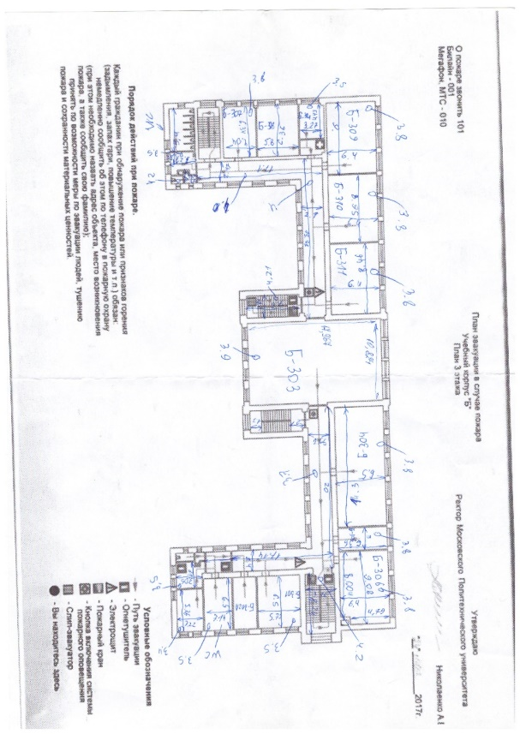

Рисунок 1 – Пример скана готового плана этажа с замерами

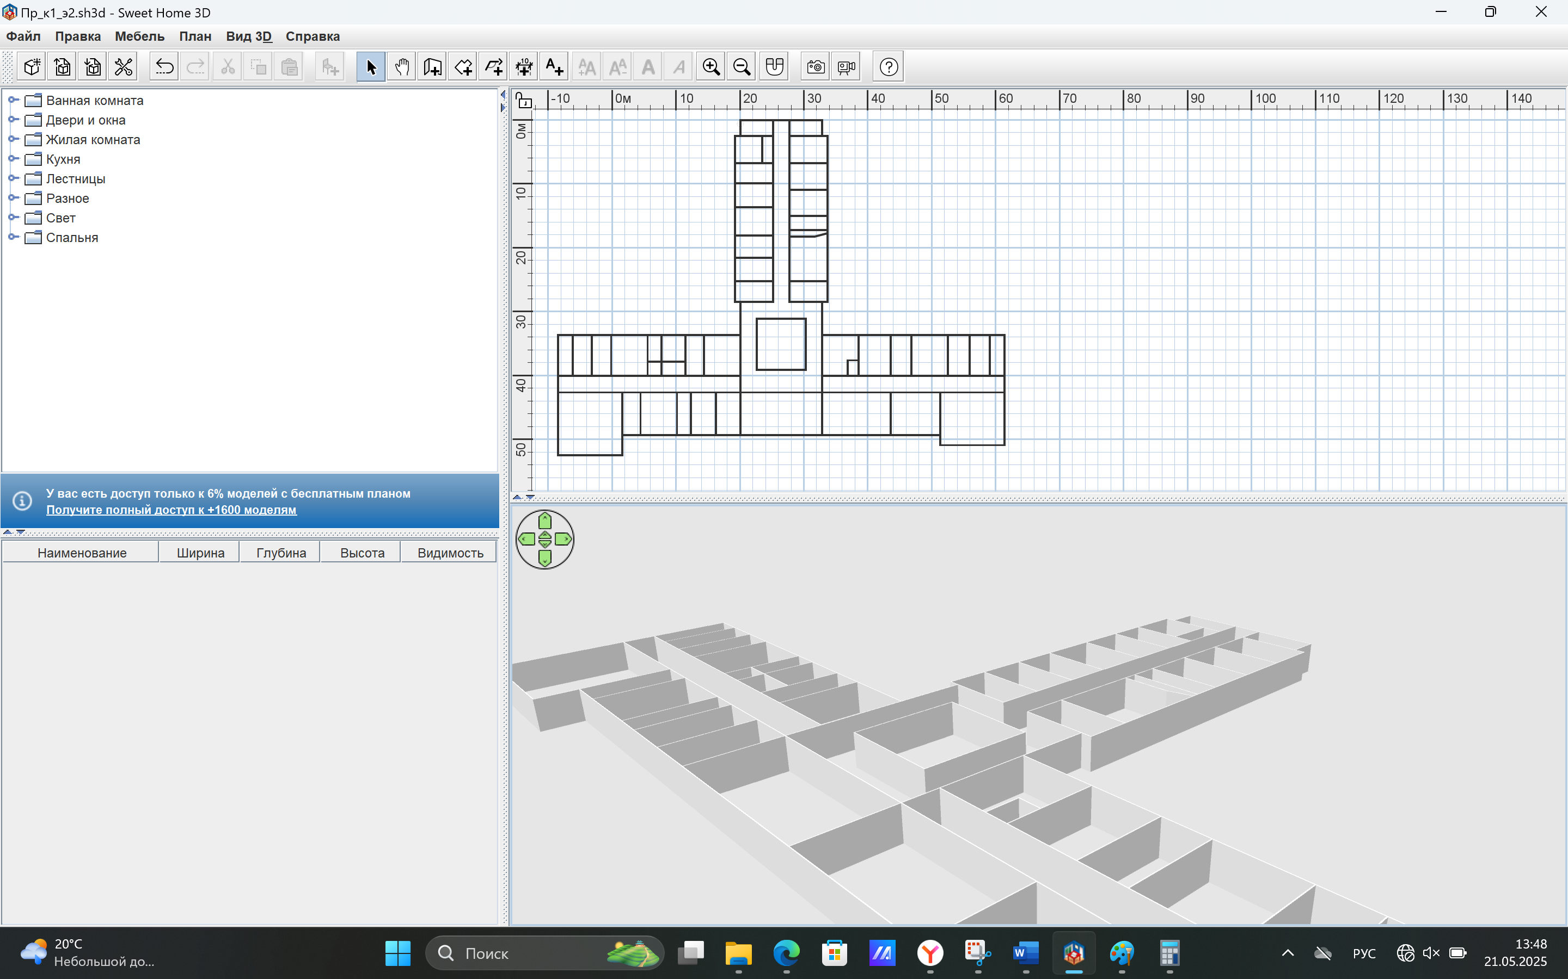

Рисунок 2 – Скриншот 3D моделей 1 корпуса Прянишникова в Sweet Home 3D

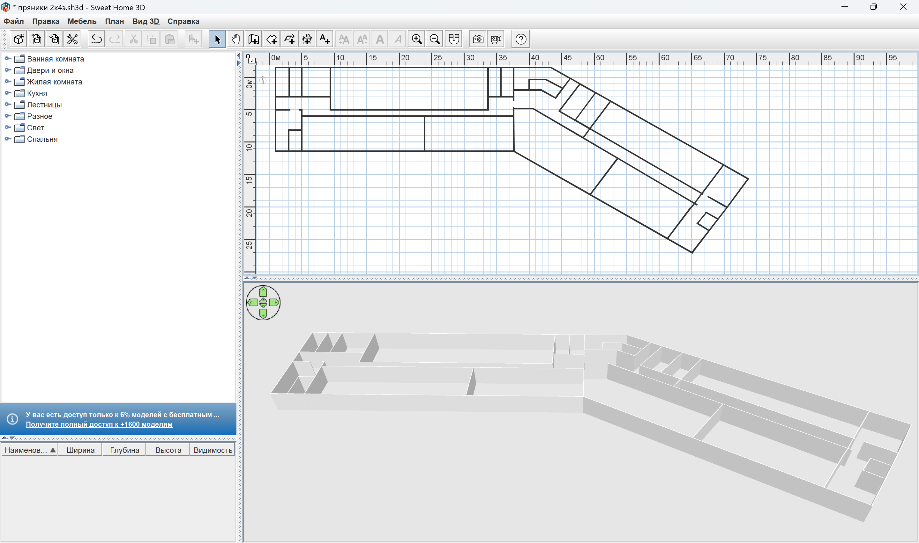

Рисунок 3 – Скриншот 3D моделей 2 корпуса Прянишникова из Sweet Home 3D

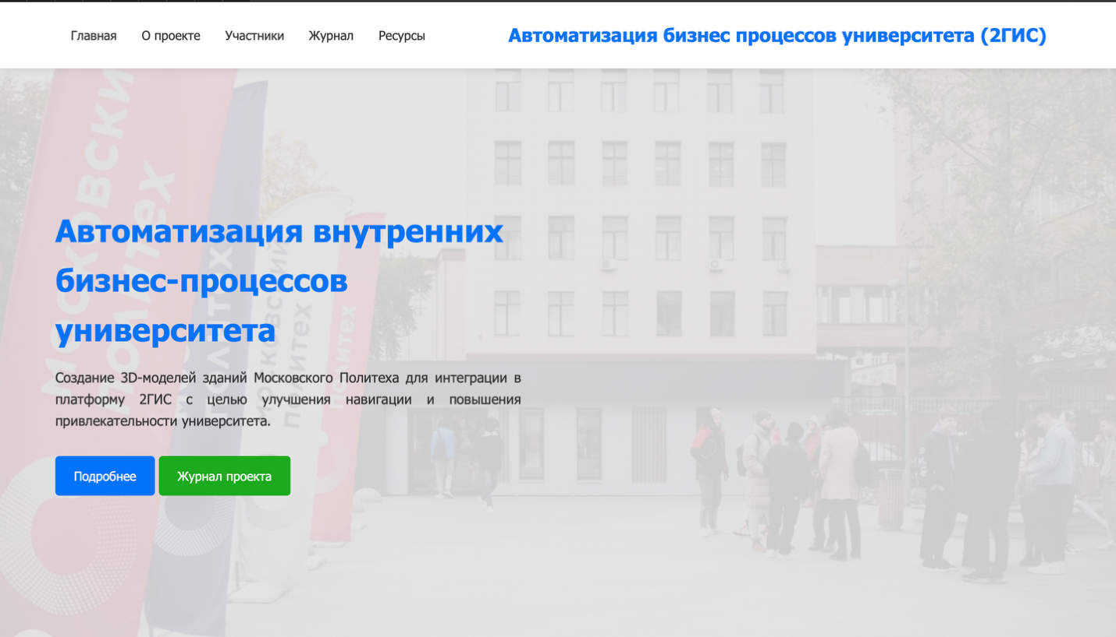

Рисунок 4 – Главная страница сайта

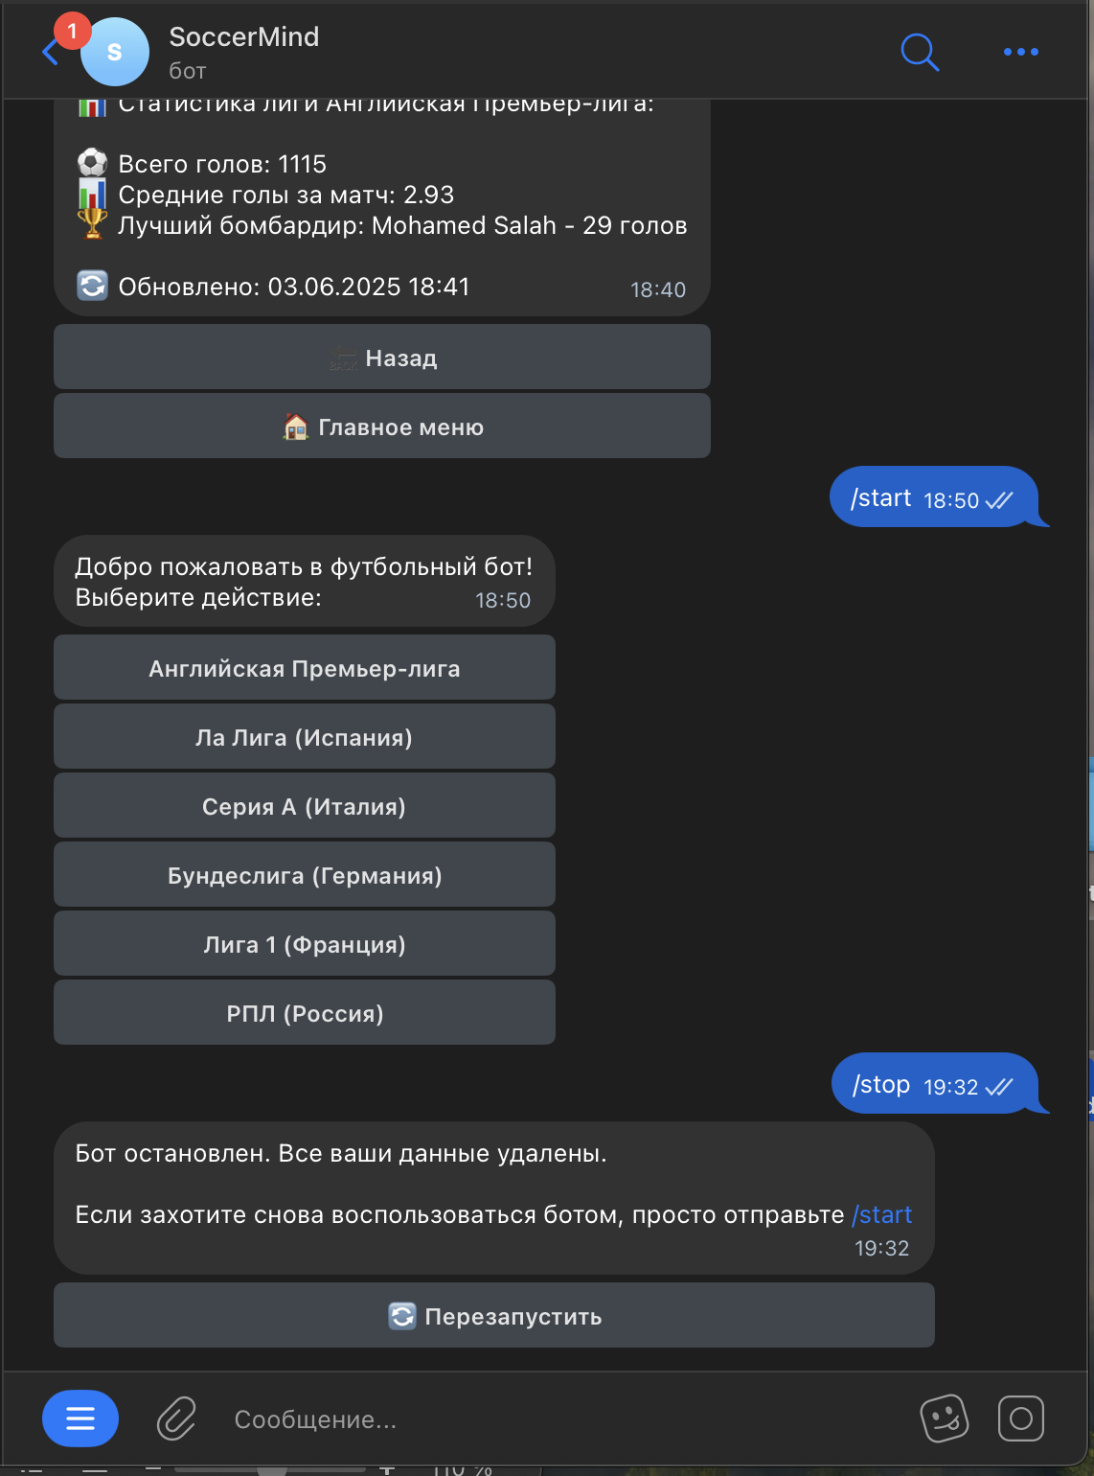

Рисунок 5 – Телеграмм-бот